Escola Municipal de Educação Básica Augustinho Marcon
Catanduvas –SC – Junho/Julho de 2020.
Diretora: Tatiana M. B. Menegat
Assessora: Técnica-Pedagógica Maristela. Apª. B. Baraúna
Assessora: Técnica-Administrativa Margarete Dutra
Professora: Alexandra Vieira dos Santos
2ª Professora: Juçara Apª. R. Da Silva,
4º ano

SEQUÊNCIA DIDÁTICA A FAMÌLIA – 29/06 À 03/07

ATIVIDADES: LÍNGUA PORTUGUESA

OLÁ! QUERID0S ALUNOS.
ESTOU COM SAUDADES ESPERO QUE TUDO ESTEJA BEM COM VOCÊ E SUA FAMÍLIA. VAMOS CONTINUAR EM CASA, MAS, AS ATIVIDADES NÃO PODEM PARAR. VOU CONTINUAR ENVIANDO ALGUMAS ATIVIDADES PARA QUE VOCÊ REALIZE COM A AJUDA DE SEUS FAMILIARES.

FAÇA AS TAREFAS NO CADERNO

FAÇA TUDO COM CALMA E BEM CAPRICHADO!
FAÇA A DATA:
ESCREVA O SEU NOME COMPLETO:

1.COM A AJUDA DE UM FAMILIAR LEIA EM VOZ ALTA O TEXTO “A FAMÌLIA DO MARCELO” DE RUTH ROCHA.

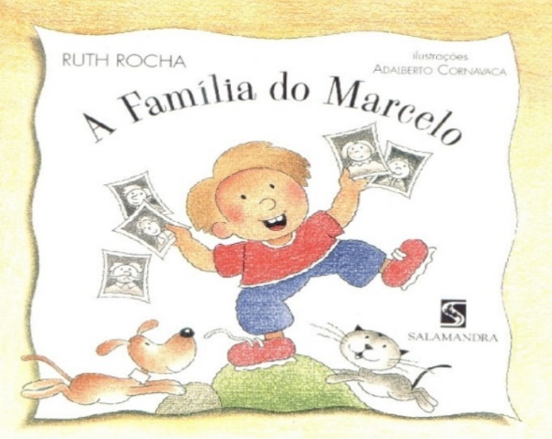 | A minha família é assim:  Tem meu pai que se chama João.  Tem minha mãe que se chama Laura  E tem minha irmã pequena, que se chama Aninha.  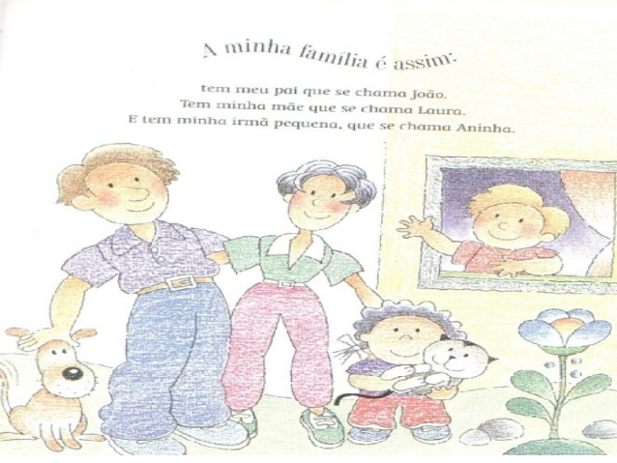
Cada família é de um jeito. Às vezes, um casal se separa, um dos pais morre, as vezes, o avô ou a avó moram juntos com os filhos. Tem gente que tem muitos filhos, como a família do Catapimba, os pais dele têm três filhos.  Tem gente que tem um filho só, ou tem dois.  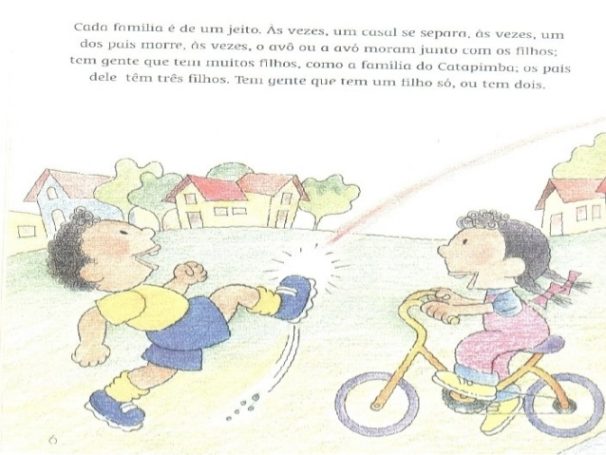 | Olha só! O Catapimba tem dois irmãos, um menino e uma menino. Então, eles são três irmãos. E tem o pai e a mãe.  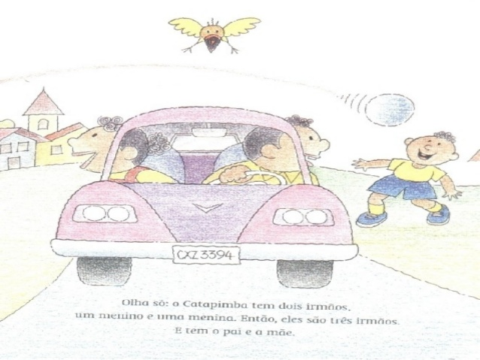
A família do Caloca é diferente: o pai e a mãe soa separados; o pai mora em outra cidade e o Caloca não tem irmãos, mas tem um primo que mora com eles.  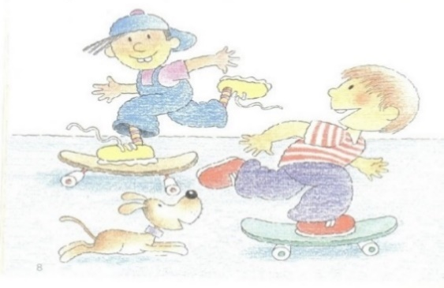 | A família da Terezinha tem a mãe e o marido dela, que se chama Dorivan. O pai de Terezinha morreu quando ela era pequena. A Terezinha tem dois irmãos: o Beto e o Armandinho.  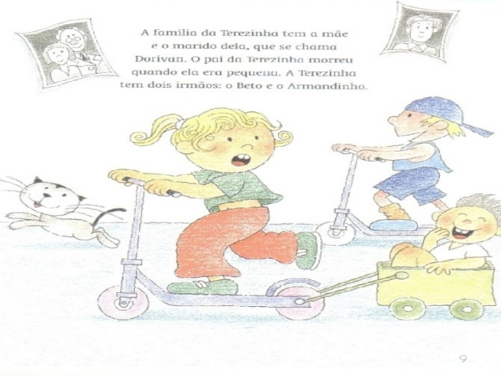
Eu gosto muito quando meus avós, meus tios e meus primos vêm nos visitar.  A gente faz a maior farra!  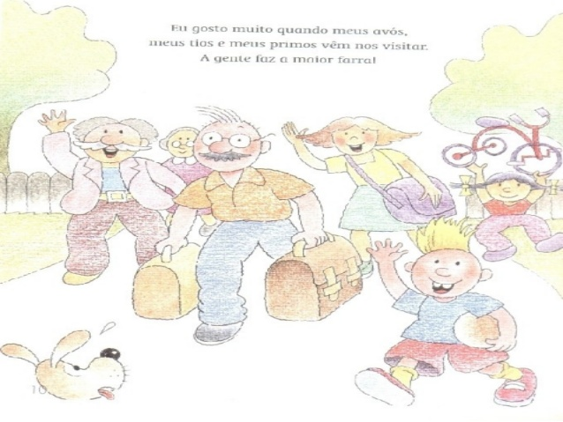 | Todo mundo na minha casa acorda cedo!  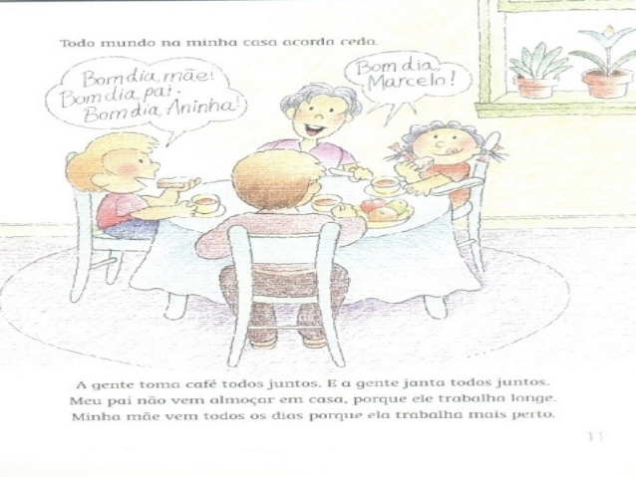  A gente toma café todos juntos. E a gente janta todos juntos.  Meu pai não vem almoçar em casa, porque ele trabalha longe. Minha mãe vem todos os dias porque ela trabalha mais perto.
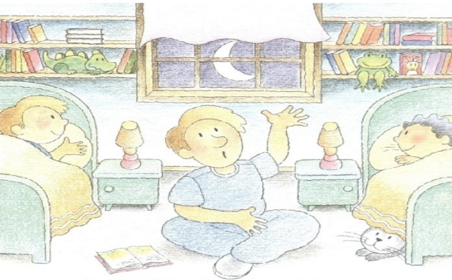  As crianças de noite, vão dormir antes dos grandes.  Sempre meu pai me conta uma história. Eu adoro histórias.  E eu adoro livros: acho que é porque meu pai e minha mãe vivem lendo. | Todos na minha casa ajudam a fazer as coisas.  Eu sempre faço a minha cama, eu guardo as minhas roupas e os meus brinquedos,e eu ponho a minha roupa suja pra lavar, eu boto e tiro o café da mesa.  Quer dizer: sempre não, mas quase sempre...  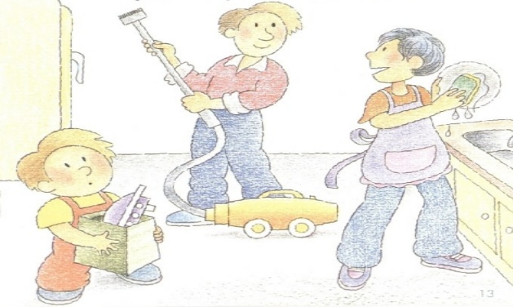
Quando tem festa na minha casa,  Eu ajudo meu pai e minha mãe.  Às vezes a nossa vizinha, dona Mariazinha,  Vem ajudar a gente também.  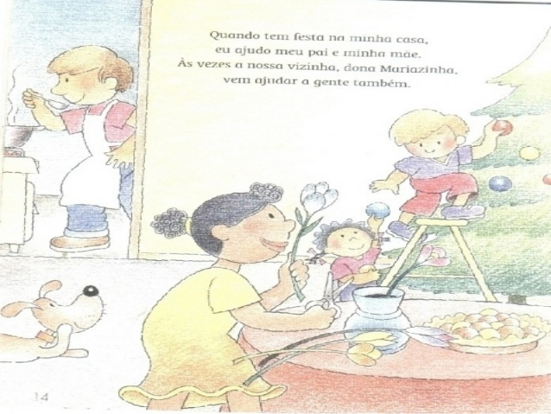 | E quando minha mãe ficou doente, dona Mariazinha, que é a mãe do Catapimba, me levou pra dormir na casa dela. Ela é amiga da minha mãe. E eu sou amigo dos filhos dela.  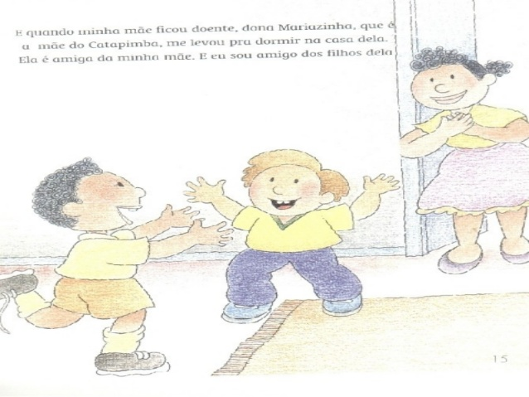
As vezes, é a gente que tem que cuidar dos pais.  Quando eles ficam doentes ou quando estão muito cansados.  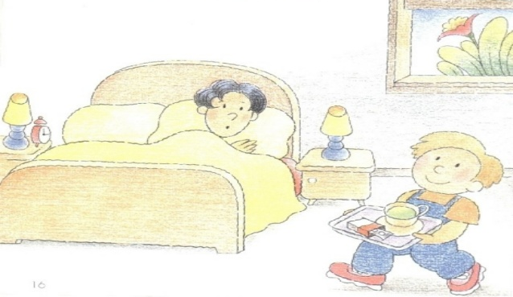 | Fim.

2. RECORTE A PALAVRA FAMÌLIA E COLE NO CADERNO .

3. VAMOS TREINAR A FAMÌLIA DA LETRA F?

FA_____________________________________________________________
FE ____________________________________________________________
FI _____________________________________________________________
FO ____________________________________________________________
FU ____________________________________________________________
FÃO ___________________________________________________________

4. RETIRE DO TEXTO “A FAMÌLIA DO MARCELO” 5 PALAVRAS QUE COMEÇAM COM A LETRA F.
__________________________________________________________________________________________________________________________________________________________________________________________________________________________________________________________________________________________________________________________________________

BOA SEMANA!!!

